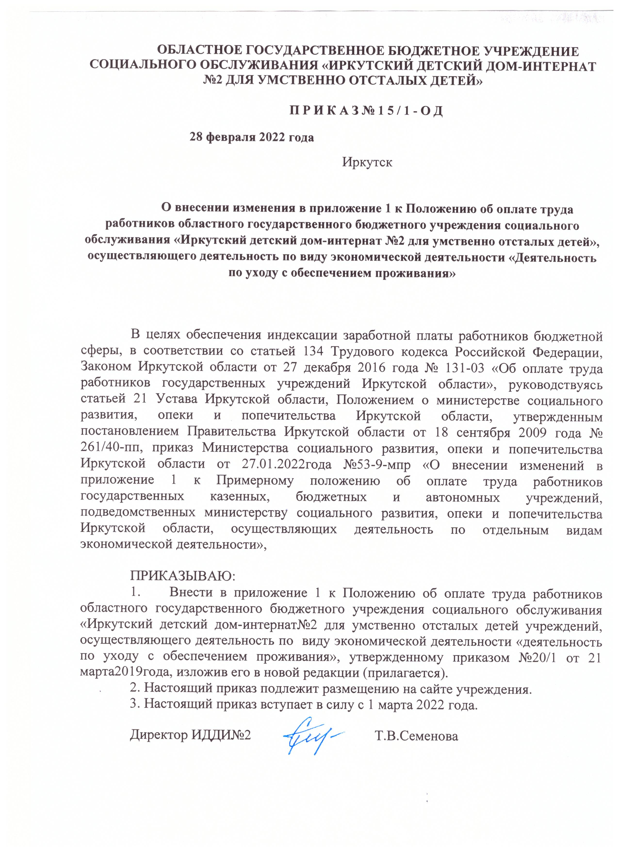
Приложение
к приказу областного государственного бюджетного учреждения социального обслуживания «Иркутский детский дом-интернат№2 для умственно отсталых детей» от«28 » февраля 2022 года № 15/1-ОД
«Приложение 1
к Положению об оплате труда работников областного государственного бюджетного учреждения социального обслуживания «Иркутский детский дом-интернат №2 для умственно отсталых детей», осуществляющего деятельность по виду экономической деятельности «Деятельность по уходу с обеспечением проживания»

МИНИМАЛЬНЫЕ РАЗМЕРЫ ОКЛАДОВ (ДОЛЖНОСТНЫХ ОКЛАДОВ) ПО ДОЛЖНОСТЯМ РАБОТНИКОВ ОБЛАСТНОГО ГОСУДАРСТВЕННОГО БЮДЖЕТНОГО УЧРЕЖДЕНИЯ СОЦИАЛЬНОГО ОБСЛУЖИВАНИЯ «ИРКУТСКОГО ДЕТСКОГО ДОМА-ИНТЕРНАТА №2 ДЛЯ УМСТВЕННО ОТСТАЛЫХ ДЕТЕЙ, ОСУЩЕСТВЛЯЮЩЕГО ДЕЯТЕЛЬНОСТЬ ПО ВИДУ ЭКОНОМИЧЕСКОЙ ДЕЯТЕЛЬНОСТИ «ДЕЯТЕЛЬНОСТЬ ПО УХОДУ С ОБЕСПЕЧЕНИЕМ ПРОЖИВАНИЯ»
Наименование должностей | Квалификаци  онный  уровень | Минимальный размер оклада (должностного оклада), рублей
1 | 2 | 3
Профессиональная квалификационная группа «Медицинский и фармацевтический
персонал первого уровня»
санитарка; младшая медицинская сестра по уходу за больными; сестра-хозяйка | 1 | 7 072
Профессиональная квалификационная группа «Средний медицинский и фармацевтический персонал»
инструктор-дезинфектор; инструктор по лечебной физкультуре; инструктор по трудовой терапии; медицинская сестра стерилизационной; медицинский дезинфектор; | 1 | 7 852
- Минимальные размеры окладов (должностных окладов) по должностям медицинских и фармацевтических работников

медицинская сестра диетическая | 2 | 8 060
медицинская сестра; медицинская сестра палатная (постовая); медицинская сестра патронажная; медицинская сестра приемного отделения (приемного покоя); медицинская сестра по физиотерапии; медицинская сестра по массажу | 3 | 8216
фельдшер; медицинская сестра процедурной; | 4 | 8 528
старшая медицинская сестра (фельдшер) | 5 | 8 840
Профессиональная квалификационная группа «Врачи и провизоры»
врачи-специалисты | 2 | 9 880
Профессиональная квалификационная группа «Руководители структурных подразделений учреждений с высшим медицинским и фармацевтическим образованием (врач-специалист,
провизор)»
заведующий структурным подразделением (отделением.); | 1 | 10 525

- Минимальные размеры окладов (должностных окладов) по должностям работников, занятых в сфере здравоохранения и предоставления социальных услуг
Наименование должностей | Квалификационный  уровень | Минимальный размер оклада (должностного оклада), рублей
1 | 2 | 3
Профессиональная квалификационная группа «Должности специалистов третьего уровня в учреждениях здравоохранения и осуществляющих предоставление социальных услуг»
специалист по социальной работе, специалист по профессиональной ориентации инвалидов; инструктор- | 1 | 8 996

методист по лечебной физкультуре; инструктор- методист по адаптивной физической культуре
медицинский психолог; специалист по комплексной реабилитации; | 2 | 9 152
консультант по профессиональной реабилитации инвалидов | 3 | 9516
Профессиональная квалификационная группа «Должности руководителей в учреждениях здравоохранения и осуществляющих предоставление социальных услуг»
заведующий отделением (социальной службой) | не установлен | 10 525

- Минимальные размеры окладов (должностных окладов) по профессиональным квалификационным группам должностей

работников образования
Наименование должностей | Квалификационный  уровень | Минимальный размер оклада (должностного оклада), рублей
1 | 2 | 3
Профессиональная квалификационная группа «Должности работников учебно-вспомогательного персонала первого уровня»
помощник воспитателя; | не установлен | 6 552
Профессиональная квалификационная группа «Должности работников учебно-вспомогательного персонала второго уровня»
младший воспитатель | 1 | 6 760
Профессиональная квалификационная группа «Должности педагогических работников»
инструктор по труду; инструктор по физической культуре; музыкальный руководитель; | 1 | 8 632
концертмейстер; педагог дополнительного образования; педагог-организатор; социальный педагог; тренер-преподаватель; тренер | 2 | 9 048
воспитатель; методист; педагог-психолог; старший педагог дополнительного образования; старший тренер - преподаватель | 3 | 9 308
руководитель физического воспитания; старший | 4 | 9 568

воспитатель; старший методист; учитель-дефектолог; учитель-логопед (логопед)
Профессиональная квалификационная группа «Руководители структурных подразделений»
заведующий (начальник) структурным подразделением: отделом, отделением, реализующими образовательную программу дополнительного образования детей | 1 | 10 525

- Минимальные размеры окладов (должностных окладов) по должностям, отнесенным к профессиональным квалификационным группам общеотраслевых должностей руководителей, специалистов и служащих
Квалификационный уровень | Минимальный размер оклада (должностного оклада), рублей
1 | 2
Профессиональная квалификационная группа «Общеотраслевые должности служащих
первого уровня»:
1 квалификационный уровень: секретарь. делопроизводитель | 6 344
2 квалификационный уровень | 6 532
Профессиональная квалификационная группа «Общеотраслевые должности служащих
второго уровня»:
1 квалификационный уровень | 6 885
2 квалификационный уровень: заведующий складом | 7 052
3 квалификационный уровень: шеф-повар; начальник хозяйственного отдела | 7 592
4 квалификационный уровень | 7 873
5 квалификационный уровень | 8 154
Профессиональная квалификационная группа «Общеотраслевые должности служащих
третьего уровня»:
1 квалификационный уровень: бухгалтер, специалист по охране труда и технике безопасности, инженер-электроник, системный администратор, специалист по связям с общественностью, инженер по ремонту, экономист, юрисконсульт,специалист по кадрам | 8 424
2 квалификационный уровень: Должности служащих первого уровня, по которым может устанавливаться вторая внутридолжностная категория | 8 653
3 квалификационный уровень: Должности служащих первого уровня, по которым может устанавливаться первая внутридолжностная категория | 9 132
4 квалификационный уровень Должности служащих первого уровня, по которым может устанавливаться наименование «ведущий» | 9 662
5 квалификационный уровень: заместитель главного бухгалтера | 10 005
Профессиональная квалификационная группа «Общеотраслевые должности служащих
четвертого уровня»:
1 квалификационный уровень: начальник кадрово-правового отдела | 10 525

- Минимальные размеры окладов (должностных окладов) по общеотраслевым профессиям рабочих
Наименование должностей | Квалификацион ный уровень | Минимальный размер оклада (должностного оклада), рублей
1 | 2 | 3
Профессиональная квалификационная группа «Общеотраслевые профессии рабочих первого
уровня»:
Профессии рабочих, по которым предусмотрено присвоение 1, 2 и 3 квалификационных разрядов | 1 | 6 032

в соответствии с Единым тарифноквалификационным справочником работ и профессий рабочих
Профессии рабочих, отнесенные к 1 квалификационному уровню, при выполнении работ по профессии с производным наименованием «старший» (старший по смене) | 2 | 6 584
Профессиональная квалификационная группа «Общеотраслевые профессии рабочих второго
уровня»:
Профессии рабочих, по которым предусмотрено присвоение 4 и 5 квалификационных разрядов в соответствии с Единым тарифно-квалификационным справочником работ и профессий рабочих | 1 | 7 405
Профессии рабочих, по которым предусмотрено присвоение 6 и 7 квалификационных разрядов в соответствии с Единым тарифноквалификационным справочником работ и профессий рабочих | 2 | 8 539
Профессии рабочих, по которым предусмотрено присвоение 8 квалификационного разряда в соответствии с Единым тарифноквалификационным справочником работ и профессий рабочих | 3 | 9 163
Предусмотренные 1 - 3 квалификационными уровнями настоящей профессиональной квалификационной группы профессии рабочих, выполняющих важные (особо важные) и ответственные (особо ответственные) работы | 4 | 9 817

